Маленький семейный математический праздник
I
Для детей 5-9 лет
С каким нетерпением каждый раз дети ждут праздник: для них это всегда ожидание чуда, предвкушение радости. Взрослые, быть может, не так трепетно, но тоже верят в чудо, ведь им, как и детям, важно выходить иногда за рамки повседневности. И дети, и взрослые умеют творить маленькие чудеса. Радостная детская улыбка способна растопить льдинки нашего сердца. А в наших силах создать праздник мысли, знания.
Попробуем удивить ребенка, совместно устроив математический праздник. Выбор материала для этого события разнообразен. Например, вам понадобятся блоки Дьенеша и палочки Кюизенера.
Ожидание праздника и подготовка к нему доставляют не меньше радости, чем само событие, и создают праздничную атмосферу. Начинаем готовиться к празднику с выбора его даты. Подготовка не должна быть длительной, чтобы ребенок не потерял интерес. Рекомендуем затратить на нее 5 дней.
Решаем, будут ли на праздник приглашены гости и кто именно. Желательно изготовить для них приглашения.
В праздничном убранстве квартиры могут быть использованы панно из разноцветных геометрических фигур. Композицию панно семья обсуждает совместно. Быть может, предпочтительнее окажутся подвески на люстре (цифры, фигуры).
Каждый день кладите ребенку в «сапожок» задание математического характера. За правильное выполнение каждого задания он получит один жетон, и таким образом, за 5 дней он наберет 5 жетонов.
ЗАДАНИЯ НА КАЖДЫЙ ПРЕДПРАЗДНИЧНЫЙ ДЕНЬ
Первый день

Угадай:
1. Почему дружат эти блоки?
2. Почему они могут поссориться?
Ответы:
1. Оба блока треугольные. 2. Один блок большой, другой — маленький; блоки разных цветов.
Второй день

Какой блок лишний? Ответ: круглый.
Третий день

Придумай как можно больше вопросов, начинающихся со слова «сколько».

Четвертый день

Пятый день
Используйте розовую палочку как мерку. Расскажите о длине красной, фиолетовой, бордовой и оранжевой палочек, сравнив их с розовой.
ПРАЗДНИК
Дети с удовольствием примут участие в выпечке цифр из теста. Рецепт теста
• 200 г сливочного маргарина;
• 200 г сахарного песка;
• 200 г изюма;
• 2 яйца;
• 1 ч л. соды, погашенной уксусом;
• 2,5 стакана муки.
Растереть с сахаром маргарин, добавить 2 яйца, изюм, все перемешать. Всыпать муку, добавить погашенную уксусом соду Замесить тесто. Нарезать тесто на маленькие кусочки. Из каждого Кусочка скатать «колбаску» и из нее изготовить цифры. Положить цифры на смазанный маргарином противень и выпекать в предварительно нагретой духовке.
Пока печенье готовится, поиграйте всей семьей.
Игра «Возьмемся за руки, друзья»
Двое участников берутся за рут Двумя свободными руками они выкладывают изображения из блоков Дьенеша или из палочек Кюизенера (по договоренности).
Потренироваться можно заранее на пуговицах, спичках,
Игра «Ясновидец»
Появляется Ясновидец в чалме и длинном цветастом халате, показывает фокус с палочками Кюизенера. Он берет из коробки 6 палочек (желательно разного цвета) и раскладывает их перед собой на столе в форме лица: глаза, брови, нос, рот: Затем Ясновидец выходит из комнаты.
Пока он отсутствует, все задумывают цвет одной из шести палочек. Предварительно Ясновидец договаривается с кем-либо из присутствующих, что он жестом (дотрагиваясь до глаза, носа, брови или рта} подскажет, какую именно палочку задумали присутствующие, а Ясновидец ее таким образом отгадает.
Завершение праздника Награждение призами и обмен их на жетоны.
Ребенок может обменять жетоны на подарки в мешочках. На каждом мешочка имеется цифра (от 1 до 5), означающая, сколько жетонов следует отдать за подарок. Таким образом, ребенок может получить один приз (мешочек с цифрой 5) или несколько (суммируя цифры на нескольких мешочках)
Предоставьте ребенку полную свободу выбора подарков. Подобные праздники можно проводить 1 раз в 2 месяца.
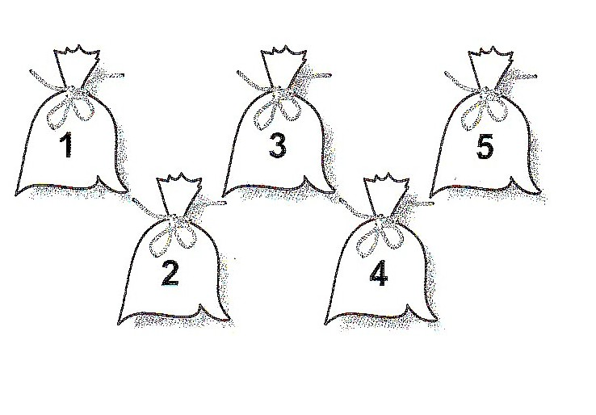
Это лишь несколько идем подготовки к празднику Мы надеемся, что у вас возникнут свои оригинальные идеи, которые станут добрыми традициями вашей семьи.

